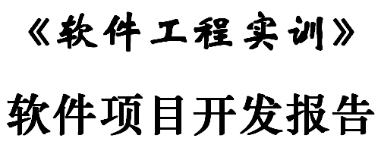

项目名称 | 校园新闻发布系统
专业班级 | 13级软2
学号 | 201358234104
姓名 | 辜建波
自评成绩 | 92
综合成绩
完成日期 | 2016年12月29日
指导教师 | 王 宇

软件工程学院

1 项目概述 1
1.1项目背景 1
1.2项目目标 1
1.3相关技术 1
2 可行性分析报告 3
2.1经济可行性 3
2.2技术可行性 3
2.3操作可行性 3
2.4安全可行性 3
3 软件需求分析 4
3.1软件项目的综合需求 4
3.2软件项目的数据要求 4
3.3软件项目的逻辑模型（数据流图、实体-联系图、状态转换图） 6
4 软件设计 7
4.1体系结构设计 7
4.2数据设计 9
4.2.1数据库需求分析 10
4.2.2物理结构设计要点 12
4.2.3数据结构与程序的关系 12
4.3接口设计（外部数据接口、系统或设备接口；内部接口设计） 13
4.3.1用户接口 13
4.3.2外部接口 13
4.3.3内部接口 13
4.4过程设计 13
4.4.1运行模块组合 13
4.4.2运行控制 14
4.4.3运行时间 14
5 软件实现 16
5.1实验设备（环境）及要求 16
5.2登录页和普通用户页面 16
5.2.1 页面的功能 16
5.2.2 页面的布局设计 16
5.3新闻视野页和院系新闻 18
5.4管理员主页面 18
5.4.1 页面的功能 18
5.4.2 页面的布局设计 19
5.5撰写新闻页面 19
5.5.1 页面的功能 19
5.5.2 页面的布局设计 20
5.6新闻管理页面 20
5.6.1 页面的功能 20
5.6.2 页面的布局设计 20
5.7通知的撰写和管理页面 21
5.7.1 页面的功能 21
5.7.2 页面的布局设计 21
5.8管理员密码修改和其他信息浏览页面 22
5.8.1 页面的功能 22
5.8.2 页面的布局设计 22
6 项目开发总结报告 23
6.1总结与展望（主要完成了哪些任务；未来努力方向） 23
6.2主要收获（个人的创意、算法、技巧等） 23
6.3存在的问题 24

1 项目概述

1.1项目背景
新闻发布系统的主要功能是把众多杂乱的新闻信息进行归纳分类，可以为管理员提供方便而又合理的新闻管 理功能，可以为学生、家长以及老师提供及时、详细的新闻阅读页面。新闻管理功能包括对新闻进行分类和检索等，为用户提供新闻内容，以及对新闻进行评论等。 在九十年代后期，互连网技术进一步发展，网络作为一种新起的新闻媒介工具，越来越多的用户通过网络及时获取大量新闻。随着用户的增加，新闻发布系统性能要 求也越来越高。
目前，高校园网新闻发布系统有利于校园网新闻的及时传播，及时传达最新动态，学术成果，是资源快速共享的一种方式。因此研究校园新闻网发布系统对于学校建设与发展具有重要意义。
这里使用主要采用了B/S设计模式，基于ASP.NET+SQL Server2008R2技术开发。

1.2项目目标
本校园新闻发布系统实现了如下功能：
（1）新闻浏览和搜索；
（2）系统管理员对系统和用户的管理；
（3）新闻管理员发布新闻；
本系统其功能灵活并已于使用，能够实现网站新闻的动态管理，使得对新闻的管理更加及时，高效。
关键字：新闻发布；新闻浏览；B/S；ADO.NET数据访问；ASP.NET

1.3相关技术
根据各用户的需求，以及系统各大功能的需求，经过大量的调查分析，针对新闻发布系统发布选择以下开发工具进行工具：
系统结构：B/S(浏览器/服务器)
开发语言：ASP.NET 实现语言C#。
开发工具：Microsoft Visual Studio 2008 ，IIS，Dreamweaver
数据库：Microsoft Office Access 2003
操作系统：Windows XP Professional
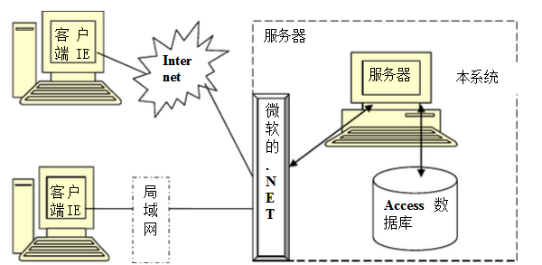
图1.1

2 可行性分析报告

2.1经济可行性
本系统的运行使管理人员决策及时、准确、更科学化；使学校信息流通结构更合理；本系统使用Window Application 工程和Access数据库，开发简单，使用方便，不需要耗费大量的人力物力财力就能很快的开发出来，对软硬件的要求不高，用户操作简单，从经济上讲是可行的。

2.2技术可行性
基于ASP的校园新闻发布系统用,NET+Access开发，利用Microsoft Visual Studio 2008 软件开发环境，B/S语言作前端的应用开发工具，利用Access作为后台的数据库，充分利用了B/S和Access的优点，利用Window_XP作为系统平台。使用Visual Studio 2008 作为系统的开发环境，他提供完善的指令控制语句、类与对象的支持及丰富的数据类型，给开发高性能系统提供的保障，保证了代码的模块化要求，从而提高了代码模块化，非常有利于以后对新系统的扩展与修改。
综上所述，本系统的设计与开发在技术上和硬件设备上的条件都是满足的，因此，它在技术上是可行的。

2.3操作可行性
本系统操作简单方便，只要简单看一下本系统的使用说明，无论是否熟练电脑应用操作，都可以十分方便地操作本系统，所以在操作上也是可行的

2.4安全可行性
基于Windows 认证技术和应用程序配置，可以确定源程序是觉得安全的。及时更新计算机防毒软件、安装防火墙。在上网过程中注意加强自我保护，避免访问非法网站，管理员要定期做好重要资料的备份，以免造成重大损失。选择具备“网页防马墙”功能的杀毒软件，每天升级杀毒软件病毒库，定时对计算机病毒查杀，上网时开启杀毒软件全部监控。

3 软件需求分析

3.1软件项目的综合需求
校园新闻的信息管理是基础性的管理工作。校园新闻管理信息系统的主要作用是系统管理员通过Internet能够方便，快速，简洁的管理校园新闻；普通用户能够快速地浏览新闻。新闻管理是一个学习发展的重要动力，只有加强新闻管理，充分发挥每一个学生的积极性和创造性，才能不断提高学校的发展。帮助学校老师同学掌握学校的最新情况，这就是本新闻管理系统需要完成的功能。本系统主要的功能有：管理员权限与普通用户权限。管理员权限：新闻类别的管理（对新闻类别的添加，修改，删除，查询），新闻信息管理（对新闻信息的添加，修改，删除，查询），普通用户权限：新闻信息的浏览（新闻信息更新，查询），新闻评论（新闻评论更新，查询，添加）。

3.2软件项目的数据要求
根据系统功能要求可以将系统分解成几个子系统模块来分别设计应用程序界面，如图所示：
新闻管理系统分为后台管理员管理与前台用户管理，后台新闻管理员可以对新闻类别管理与新闻信息管理，前台用户（老师、学生）等可以对新闻信息浏览查看并对新闻评论与查看他人评论。
本系统前台管理页面，分为新闻信息浏览管理与新闻信息评论，新闻信息浏览主要是对新闻类别的更新与查询及新闻信息的更新与查询等操作。如图3.1
新闻发布系统前台功能结构
前台登录
新闻列表分页显示
新闻信息模糊查询
新闻详细信息显示
发布新闻评论
图3.1

本系统后台管理页面，分为新闻类别管理与新闻信息管理，新闻类别管理主要是对新闻类别的查询全部、添加、修改、删除等操作。新闻信息管理主要是对新闻信息的查询全部、添加、修改、删除等操作。如图3.2
新闻发布系统后台功能结构
新闻类别管理
后台用户注销
新闻信息管理
评论管理
类别添加
类别编辑
类别删除
新闻添加
新闻编辑
新闻删除
评论审核
评论删除
图3.2

3.3软件项目的逻辑模型（数据流图、实体-联系图、状态转换图）

用户
编号
姓名
密码
新闻
图片信息
发布时间
点击次数
作者
标题
编号
新闻类型
编号
类型
名称
编号
管理
管理
分类
图3.3

4 软件设计

4.1体系结构设计

新闻发布系统顶层数据流程图。如图4.1
新闻发布系统
游
客
管理员
发表评论
登录请求
新闻信息查看
新闻及新闻类别信息维护
评论信息维护
注销请求
图4.1

新闻发布系统中层数据流程图。如图4.2
用户管理
评论管理
新闻信息查询
新闻信息维护
新闻类别管理
游客
管理员
用户users
评论review
新闻类别category
新闻news
注销请求
新闻类别信息
新闻信息
新闻类别信息
新闻信息
新闻信息
登录请求
发表评论
查看评论
评论信息
用户信息
评论信息
类别名称
图4.2

新闻信息管理底层数据流程图。如图4.3
新闻信息查询
查看新闻详细信息
删除指定新闻
添加新闻
修改指定新闻
review
news
游客
管理员
新闻信息保存
category
某一页的新闻列表框
显示某一页的新闻列表信息
所有评论信息息
新闻详细信息息
news_id
新闻详细信息息
新闻详细信息息
news_id
news_id
news_id
新闻详细信息及评论
新闻详细信息及所有评论
news_id及其他修改信息

news_id及其他修改信息

category_id+category_name

图4.3

4.2数据设计
（数据流设计，分清变换流、事务流、混合流；数据对象和数据结构；数据库的逻辑设计设计与物理实现）

数据库在一个信息管理系统中占有非常重要的地位，数据设计的优劣将直接对应用系统的效率以及实现的效果产生影响。合理的数据库结构设计可以提高数据存取效率，保证数据完整性和一致性，从而有利于程序的实现。
设计数据库系统时应该首先充分了解系统需求的各个方面的需求，包括现有的和将来可能增加的需求。

4.2.1数据库需求分析
需求具体体现在各种信息的提供、保存、更新和查询上，这就要求数据库结构能充分满足各种信息的输出和输入。通过收集基本数据、数据结构以及数据处理的流程，组成一份详尽的数据词典，为后面的具体设计打下基础。
在仔细分析和调查系统的基础上，针对新闻管理发布系统的需求，通过对管理新闻发布过程的内容和数据分析，设计如下所示的数据项和数据结构：

新闻信息（包括的数据项有新闻编号、新闻标题、新闻内容、新闻发布者的编号、新闻发布时间、新闻类别编号、是否有图片）
新闻评论信息（包括的数据项有新闻评论编号、评论者名称、评论时间、新闻评论内容、新闻编号）
新闻类别信息（包括的数据项有新闻类别编号、新闻类别)
用户信息(包括的数据项有用户编号、用户名、用户密码、用户的真实姓名、用户电子信箱地址、用户权限标志)

创建数据库newsDB,并创建news、comments、user、pictures四个表。如图4.4
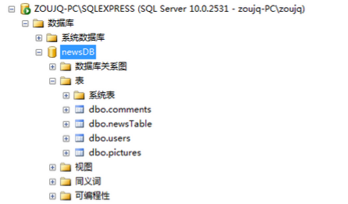
图4.4

其中，新评论信息表如表4.1所示,表名：news
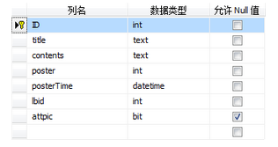
表4.1
评论信息表如表4.2所示,表名：comments
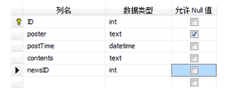
表4.2
用户表如表4.3所示，表名：users
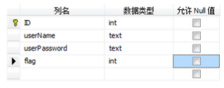
表4.3
图片表：如表4.4所示，表名：pictures
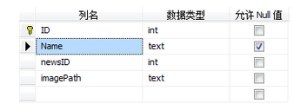
表4.4

4.2.2物理结构设计要点
本新闻发布系统中的所有数据结构中的所有数据项都存储在Acceess数据库中。 栏目分类表是为了存储新闻分类栏目而设计的，栏目一般有多级栏目存在，在此系统中用的存储方式是使用结点编码的方式存取具有多级父子关系的树状栏目。
新闻内容表存储新闻的详细内容，其中column1,column2取决于表中的栏目内容；看新闻次数字段默认值为0；news存储新闻内容。
用户表中的密码对外是保密的。

4.2.3数据结构与程序的关系
说明各个数据结构与访问这些数据结构的形式：如下表所示
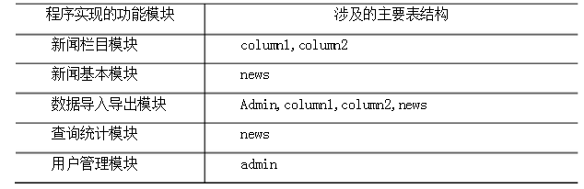
表4.5

4.3接口设计（外部数据接口、系统或设备接口；内部接口设计）

4.3.1用户接口
本新闻发布系统采用图形用户接口，以鼠标和键盘为用户接口，信息从用户工作站输入（也可以通过其他一些自动的方式获得，比如文档模版word/excel，E-mail等）；信息中心集中存储和管理各类信息。授权用户可以访问或订阅信息中心的信息（结合手机短信平台），各种信息源的数据通过“信息采集系统”进入信息中心。

4.3.2外部接口
系统提供基于MYSQL Server的数据导入和导出功能，方便用户与操作员的数据交换。JSP页面主要实现对管理界面的显示和解释.

4.3.3内部接口
中间层组件实现对数据库的操作和前台页面的生成工作，数据库服务器主要对系统提高数据服务。中间层组件主要封装了对数据库的查询、修改、删除以及页面生成工作，实现了本系统的全部中间业务逻辑. 本新闻发布系统根据后台管理员设置的栏目和绑定的模板自动生成前台新闻主页、栏目浏览页面和新闻浏览页面，同时后台提供了栏目、模板、新闻的编辑、修改、和删除功能，完成了新闻发布系统的所有功能.

4.4过程设计
（每个模块的处理功能说明、主要算法描述、接口描述、设计语言描述、内部设计结构、注释/约束/限制）

4.4.1运行模块组合
模块1:管理员登陆模块
运行所历经的模块以及主要的功能:
管理员登陆模块为独立模块,其主要功能是增加、删除、锁定账号, 修改当前管理员的登录密码.
模块2: 分类管理模块
运行所历经的模块以及主要的功能:
添加目录：|
修改目录：>系统管理员可以动态定义、修改栏目。
删除目录：|
模块3: 新闻管理模块
运行所历经的模块以及主要的功能:
添加新闻：主要是用于发布新闻
修改新闻：主要是用于编辑新闻 删除新闻：主要是用于编辑新闻
模块4:前台管理模块
运行所历经的模块以及主要的功能:
新闻首页：|
搜索新闻：|
新闻详情：>主要是用于与用户之间的互动,以及用户对本系统的意见.
会员注册：|

4.4.2运行控制
本系统栏目管理->新闻管理->模板管理->生成HTML页面形成一个完整的新闻发布过程，主要通过相关类实现了数据库的管理和静态文件的生成操作。
后台管理员通过登录验证获得后台管理权限，可以通过：设置栏目->添加新闻->添加模板->绑定模板->生成文件等一系列的系统业务来完成一个新闻系统的设置和新闻的发布.

4.4.3运行时间
本系统模块分为后台管理模块和前台阅读模块.其中后台管理模块又分为3个子模块,分别为管理员登入模块,分类管理模块,新闻管理模块.前台阅读模块又分为4个子模块,分别为新闻首页模块,搜索新闻模块,新闻详情模块,会员注册模块.其中在分类管理模块中又分为添加目录,修改目录,删除目录.在新闻管理模块又分为添加新闻,修改新闻,删除新闻,文件上传.各模块合理占用资源.

5 软件实现

5.1实验设备（环境）及要求
硬件设备：
CPU：2.2 GHz 或更快的 CPU
内存：1GB MB 或更大容量的 RAM
硬盘：7200 RPM 或更高转速的硬盘，全部安装（包括帮助文档，即MSDN），安装盘上至少需要3.8GB磁盘空间，系统盘至少1GB磁盘空间。
显示器：1024 x 768或1280x1024
软件环境：
Web服务器：IIS5.1以上
前台页面开发环境：Visual Studio2008 (ASP.NET3.5)
数据库服务器：SQL Server2000以上

5.2登录页和普通用户页面

5.2.1 页面的功能
登陆页：2个TextBox输入用户名密码，
Button1 实现账号登陆，
Button2 实现匿名登陆。 普通用户页面：
Html控件类型：Image；
3个“标准”型控件：LinkButton 用做连接。 3
个“数据”类型的DataGrid控件 作为连接数据库，信息来源。
Calendar控件
Hyperlink组件，用做实现超链接

5.2.2 页面的布局设计
登陆页：
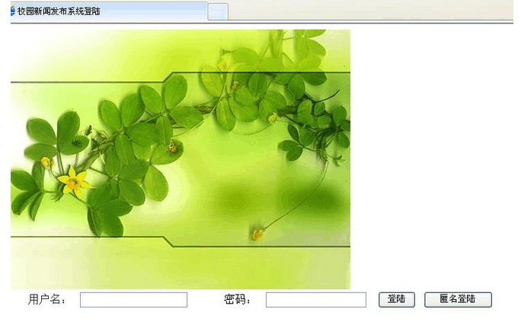
图5.1
普通用户页面
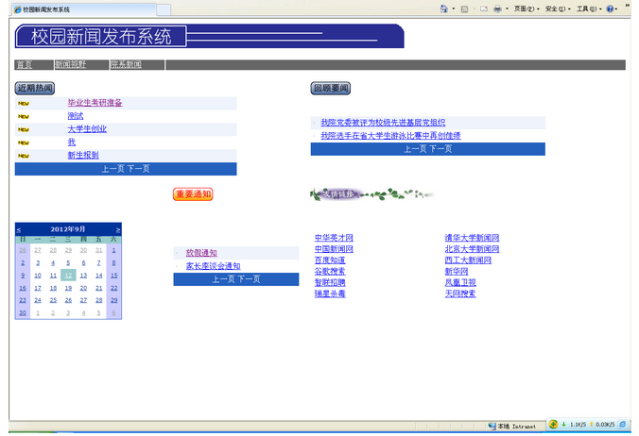
图5.2

5.3新闻视野页和院系新闻
新闻视野页
TextBox实现标题的输入； LinkButton 返回首页链接；Button1 实现显示内容；
“数据”类型的DataGrid控件 作为连接数据库，信息来源。
院系新闻
TextBox实现标题的输入； LinkButton 返回首页链接；Button1 实现显示内容；
“数据”类型的DataGrid控件 作为连接数据库，信息来源。
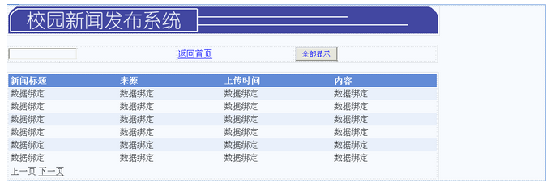
院系新闻
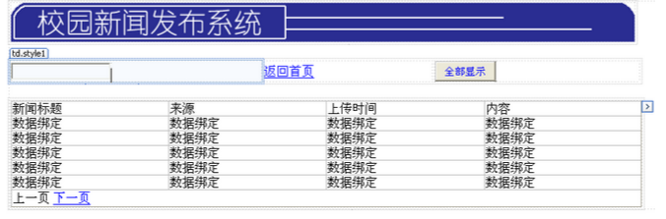
图5.3

5.4管理员主页面

5.4.1 页面的功能
Html控件类型：Image； 11个“标准”型控件：LinkButton 用做链接。 3个“数据”类型的DataGrid控件 作为连接数据库，信息来源。 Calendar控件，日历

5.4.2 页面的布局设计
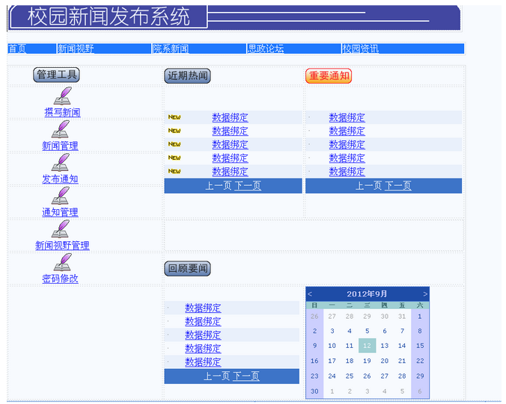
图5.4

5.5撰写新闻页面

5.5.1 页面的功能
5个TextBox输入文字内容， Button1 实现重置文字内容， Button2 实现提交文字内容。 LinkButton 用做连接。

5.5.2 页面的布局设计
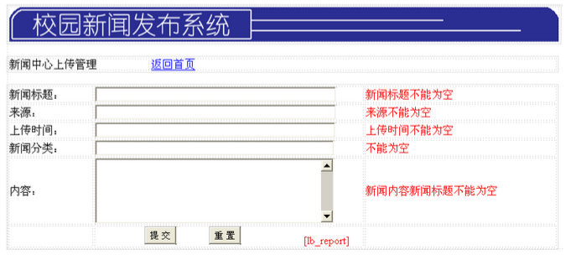
图5.5

5.6新闻管理页面

5.6.1 页面的功能
TextBox实现标题的输入； LinkButton 返回首页链接；
Button1 实现显示需要的内容； Button2 实现显示全部的内容；
“数据”类型的DataGrid控件 作为连接数据库，信息来源。进而编辑和删除数据库中的内容。

5.6.2 页面的布局设计
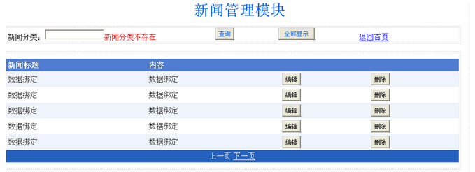
图5.6

5.7通知的撰写和管理页面

5.7.1 页面的功能
通知撰写：
3个TextBox输入文字内容， Button1 实现重置文字内容， Button2 实现提交文字内容。LinkButton 用做连接。一个labol用来放成功或失败信息
管理页面：
TextBox实现标题的输入； LinkButton 返回首页链接； Button1 实现显示需要的内容； Button2 实现显示全部的内容；
“数据”类型的DataGrid控件 作为连接数据库，信息来源。进而编辑和删除数据库中的内容。

5.7.2 页面的布局设计
通知撰写
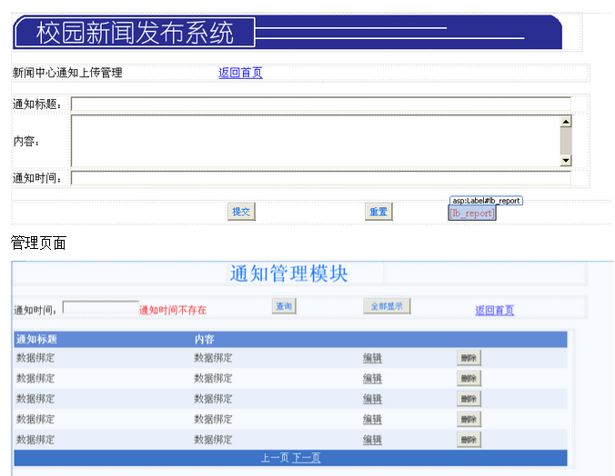
图5.7

5.8管理员密码修改和其他信息浏览页面

5.8.1 页面的功能
3个TextBox实现标题的输入； LinkButton 返回首页链接；
Button1 实现更改密码； Button2 实现取消更改密码；一个labol显示信息

5.8.2 页面的布局设计
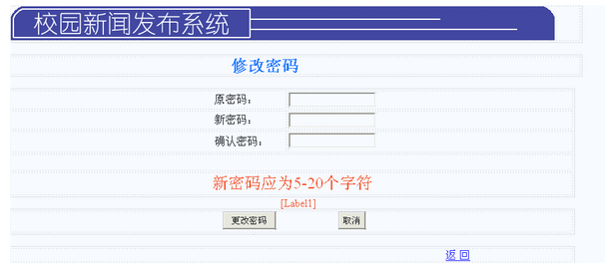
图5.8

6 项目开发总结报告

6.1总结与展望（主要完成了哪些任务；未来努力方向）
这次进行了为期四周软件工程实训。通过这次实训，我拓宽了知识面，锻炼了能力，综合素质得到了提高。实训是培养学生综合运用所学知识发现提出分析和解决实际问题锻炼实践能力的重要环节是对学生实际工作能力的具体训练和考察过程通过理论与实际的结合、人与人的沟通，进一步提高思想。尤其是观察、分析和解决问题的实际工作能力，以便培养成为能够主动适应社会主义现代化建设需要的高素质的复合型人才。作为整个学习体系的有机组成部分，课程设计虽然安排在连续两周进行，但并不具有绝对的意义。它的一个重要功能，在于运用学习，检验学习。运用学习，北大青鸟。把课堂上学到的系统化的理论知识，尝试性地应用于实际设计工作，并从理论的高度对设计工作的现代化提出一些有针对性的和设想。检验学习，看一看课堂学习与实际工作到底有多大距离，并通过综合分析，找出学习中存在的不足，以便为完善学习计划，改变学习内容与方法提供实践依据。
对我们计算机专业的走技术方向的学生来说，实际能力的培养至关重要，而这种实际能力的培养单靠课堂教学是远远不够的，必须从课堂实践。这也是一次预演和准备毕业设计工作。通过课程设计，让我们找出自身状况与实际需要的差距，并在以后的学习期间及时补充相关知识，为求职与正式工作做好充分的知识、能力准备，从而缩短从校园社会的心理转型期。

6.2主要收获（个人的创意、算法、技巧等）
本文从新闻发布系统设计、功能目标设计和具体页面的确定及数据库的设计等几个方面探讨了新闻发布系统的技术与实现，最终采用Browser/Server三层结构应用ASP.NET编制校园网新闻发布系统。采用易移植的数据库Access作为数据的存储工具，但同时它也失去了大型数据库的优点，如事务处理，存储容量大等。该系统运行在Windows操作系统上且需IIS的支持，同时客户端能在任何具有浏览器的操作系统上查看新闻，包括Linux等操作系统。
过通过这次课程设计我也明白了很多事理。它使我懂得了理论与实际相结合是很重要的，只有理论知识是远远不够的，只有把所学的理论知识与实践相结合起来，从理论中得出结论，才能真正为社会服务，从而提高自己的实际动手能力和思考的能力。

6.3存在的问题
时间仓促，许多界面设计还不是美观，以后要认真注意这个问题。
该系统能稳定地运行，但当访问的用户到达一定数量时，速度明显变慢。在添加新闻页面中，不能使图文混排,上载图片速度慢。

